**实验名称 实验2. 类与对象 优**

**班级： 信计2101 姓名： 李健威 学号：1131210121**

**一、实验内容及结果**

1. 1**定义一个Circle（圆）类，有数据成员半径Radius，成员函数GetArea()，计算圆的面积，构造一个Circle的对象进行测试。**

**源代码：#include<iostream>**

**using namespace std;**

**#define pi 3.14**

**class Circle{**

**private:**

**int radius;**

**public:**

**Circle(int r):radius(r) {}**

**float GetArea();**

**};**

**float Circle::GetArea()**

**{ return pi*radius*radius;};**

**int main(){**

**int r;**

**float p;**

**cin>>r;**

**Circle C1(r);**

**p=C1.GetArea();**

**cout<<"圆的面积："<<p<<endl;**

**return 0;**

**}**

**运行结果（截图）**：

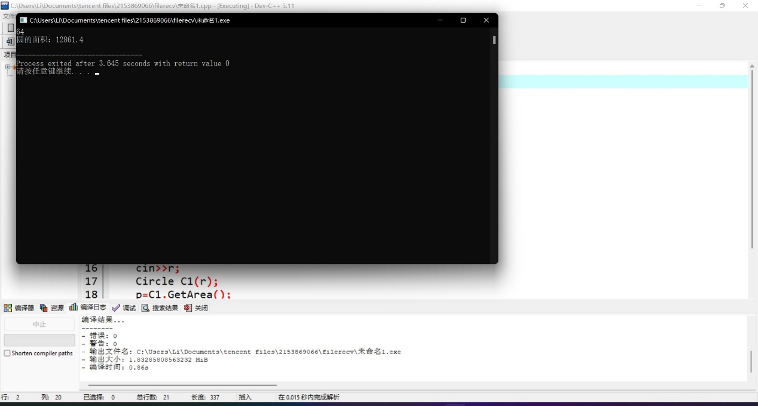

1. **定义一个Rectangle（矩形）类，有长、宽两个属性，由成员函数计算矩形的面积。**

**源代码：**

**#include<iostream>**

**using namespace std;**

**class Rectangle{**

**private:**

**int chang,kuan;**

**public:**

**Rectangle(int C,int K):chang(C),kuan(K){}**

**float mianji();**

**};**

**float Rectangle::mianji(){**

**return chang*kuan;**

**};**

**int main(){**

**int C,K;**

**cin>>C>>K;**

**float M;**

**Rectangle R1(C,K);**

**M=R1.mianji();**

**cout<<"矩形面积："<<M<<endl;**

**return 0;**

**}**

**运行结果（截图）：**

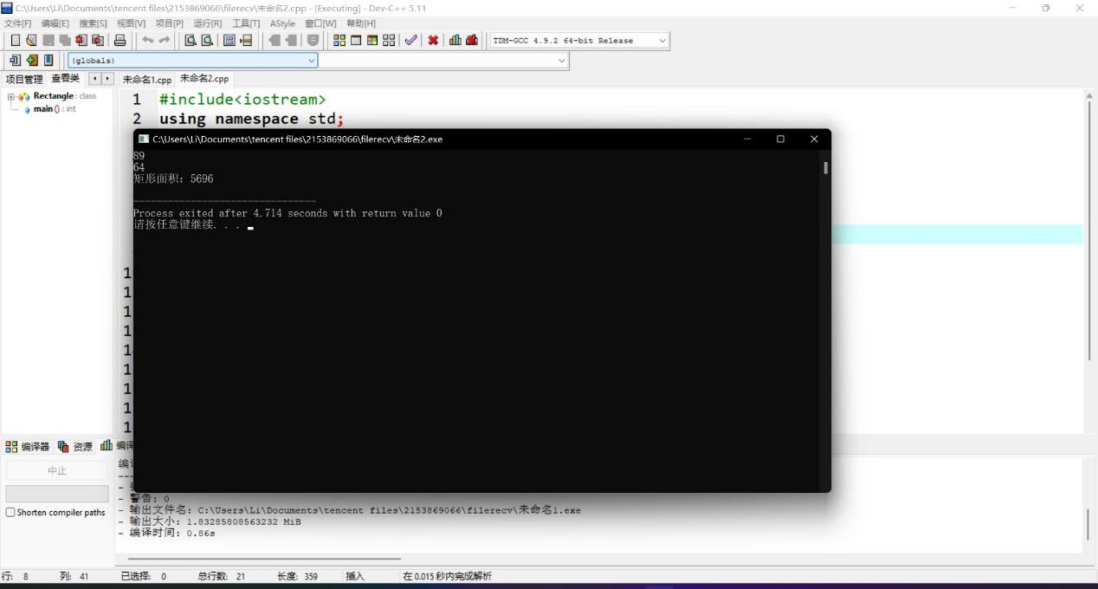

**二、实验体会**

**这两个程序还是比较基础的，相比第一次作业完成的要顺利一些,感觉没有什么大的问题。**

**很不错！**